클래식카 페스티벌(이탈리아)

# **주제** – 올드카

## **제목 – 이탈리아 클래식카 축제**

1. **밀레밀리아(Mile Miglia)**

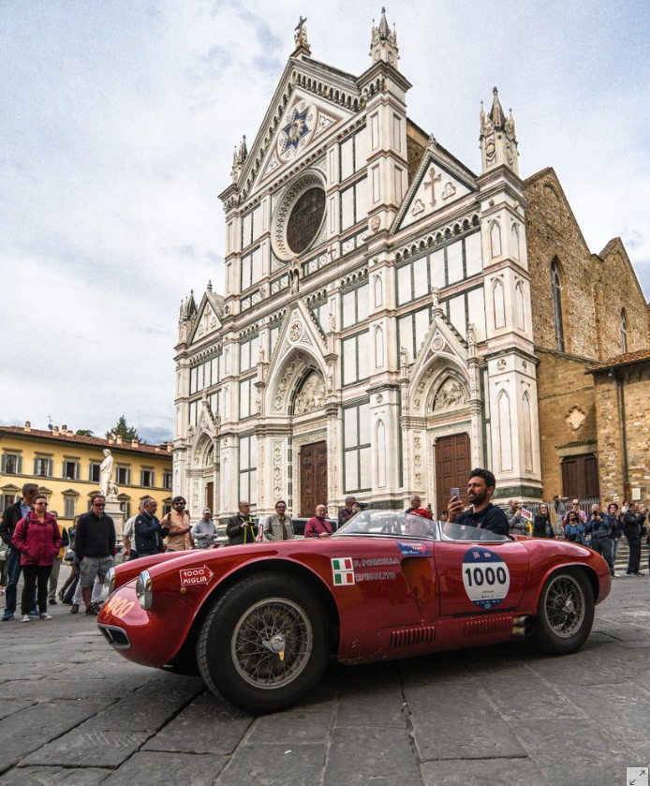

밀레밀리아는 이탈리아에서 1927 ~ 1957년 열린 자동차 경주입니다. 밀레는 1,000 밀리아는 마일을 뜻하는 이탈리아 단어입니다. 즉, 클래식카로 1000마일(약 1,600km)를 달리는 내구레이스입니다. 1957년 10명 이상이 사망한 큰 사고로 인해 행사가 중단되었고, 이후 비정기적으로 대회가 열렸는데요. 1982년부터는 레이스보다는 코스를 주행하는 클래식카 이벤트로 열리고 있습니다. 밀레밀리아는 레이스가 열렸던 1927 ~ 1957년 제작됐으며, 예전 밀레밀리아에 참가했던 차를 중심으로 참가할 수 있습니다. 연식이 오래된 순서로 출발하며, 옛 레이스 코스를 회상하며 행사를 즐깁니다.

**1000 Migli 2019 – 2019년 5월 15 ~ 18일, 이탈리아 브레시아 ~ 로마**

1. **콩코르소 델레간차 빌라데스테(Concorso d’Eleganza di Villa d’Este)**

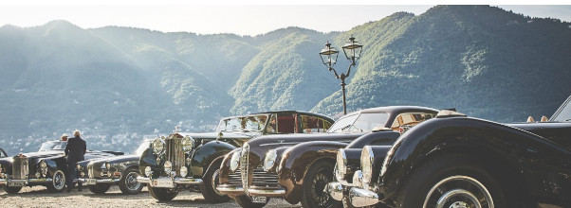

이탈리아 북부 티볼리 코모 호반의 발라데스테에서 열리는 세계적인 클래식카 축제로, 예술적 경지에 이른 클래식카가 모여듭니다. 첫 행사는 1929년 열렸으며 1951년을 끝으로 중단되었다가 1995년부터 매년 열리고 있습니다. 요즘은 클래식카 뿐만 아니라 자동차 브랜드가 컨셉트카를 전시하며 과거와 미래의 우아함이 공존하는 행사로 발전하고 있습니다. 또한 클래식카 수집에 취미가 있는 세계적인 대부호가 갤러리로 참여하는 덕분에 고급차 브랜드가 주목하는 행사이기도 합니다. 지난 2018년 행사에서는 우리나라의 제네시스가 ‘에센시아 컨셉트’를 공개해 눈길을 끌었습니다.

**Concorso d’Eleganza di Villa d’Este – 2019년 5월 24 ~ 26일, 이탈리아 티볼리**

출처 **:** <https://m.post.naver.com/viewer/postView.nhn?volumeNo=23713251&memberNo=39711695>